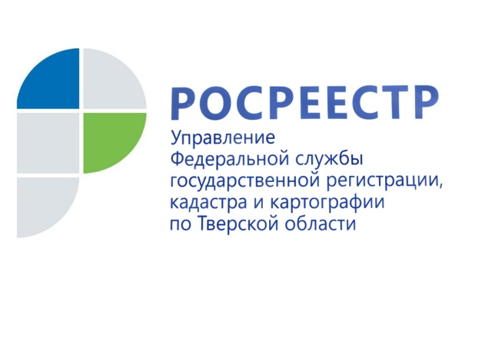 ПРЕСС-РЕЛИЗ

За неисполнение предписания об устранении нарушения земельного законодательства суд назначил органу местного самоуправления штраф в размере 50 тысяч рублей

10 октября 2019 года - В марте 2019 года специалистами Управления Росреестра по Тверской области в отношении администрации Куженкинского городского поселения Бологовского района и главы администрации была проведена плановая выездная документарная проверка. По результатам проверки выявлен ряд нарушений требований земельного законодательства, допущенных администрацией при распоряжении земельными участками.

В частности, с гражданином Д. был заключён договор купли-продажи земельного участка без уточнения его основных характеристик – площади и границ. При этом отсутствовали документы (выписка из Единого государственного реестра недвижимости), отражённые в договоре, как его неотъемлемая часть.

Также администрацией была нарушена очерёдность предоставления земельных участков гражданам на основании положений Закона Тверской области «О бесплатном предоставлении гражданам, имеющим трёх и более детей, земельных участков на территории Тверской области» от 07.12.2011 г. №75-ЗО. Кроме того, на целый ряд земельных участков, находящихся в рекреационной зоне, были заключены договоры аренды с гражданами, имеющие грубые ошибки: вид разрешённого использования этих земельных участков установлен вразрез действующему законодательству и Правилам землепользования и застройки, действующим на территории городского поселения. Фактически земельные участки, покрытые боровым лесом, по документам имели вид разрешённого использования «Для сенокошения».

По всем выявленным фактам нарушений администрации Куженкинского городского поселения Бологовского района и главе администрации было выдано предписание об их устранении.

Спустя три месяца в ходе проведения проверки исполнения предписания установлено, что требования Управления полностью не выполнены – договоры, заключённые с гражданами при наличии грубых ошибок в оформлении, не расторгнуты. По факту неисполнения требований предписания инспектором Управления был составлен протокол об административном правонарушении, а материалы переданы в суд.

Судом администрация Куженкинского городского поселения Бологовского района признана виновной в совершении административного правонарушения, вследствие чего ей назначено административное наказание в виде штрафа в размере 50 тыс. рублей.

О Росреестре
Федеральная служба государственной регистрации, кадастра и картографии (Росреестр) является федеральным органом исполнительной власти, осуществляющим функции по государственной регистрации прав на недвижимое имущество и сделок с ним, по оказанию государственных услуг в сфере ведения государственного кадастра недвижимости, проведению государственного кадастрового учета недвижимого имущества, землеустройства, государственного мониторинга земель, навигационного обеспечения транспортного комплекса, а также функции по государственной кадастровой оценке, федеральному государственному надзору в области геодезии и картографии, государственному земельному надзору, надзору за деятельностью саморегулируемых организаций оценщиков, контролю деятельности саморегулируемых организаций арбитражных управляющих. Подведомственными учреждениями Росреестра являются ФГБУ «ФКП Росреестра» и ФГБУ «Центр геодезии, картографии и ИПД».

Контакты для СМИ
Макарова Елена Сергеевна
помощник руководителя
Управления Росреестра по Тверской области

+7 909 268 33 77, (4822) 34 62 24

69_press_rosreestr@mail.ru
www.rosreestr.ru
170100, Тверь, Свободный пер., д. 2

